免责声明：本文档所有文案内容均为手打，属于南方医科大学教学PPT以及王子粤本人原创内容，仅格式使用工具加工，

因为本人手写字体实在要么缓慢无比一字一年要么奇丑无比污染眼睛，因此使用电子打印版还望多多包涵。≧ ﹏ ≦

注意：报告为双面打印背面也有内容，不要错过（づ￣3￣）づ╭❤️～

**实验报告：硫酸铜的提纯**

**实验员：王子粤**

**日期：2024年12月12日**

**一、实验目的**

**1. 深入理解重结晶法：**通过实验深入理解重结晶法在提纯物质中的应用，特别是其在去除不溶性和可溶性杂质方面的效果。

**2. 熟练掌握实验操作：**通过实际操作，熟练掌握电子天平的使用，以及加热、溶解、过滤、蒸发和结晶等基本化学实验操作技巧。

**3. 提升实验技能：**通过实验过程，提高对实验条件控制（如pH调节）和实验现象观察的能力，为后续更复杂的化学实验打下坚实的基础。

**二、实验原理**

硫酸铜(CuSO4)中的不溶性杂质可以通过过滤去除。可溶性杂质如Fe2+和Fe3+可以通过加入H2O2调节pH至约4.0，转化为Fe(OH)3沉淀而去除。随后，通过蒸发结晶和抽滤转变为纯CuSO4。相关溶度积常数(Ksp)如下：

- KspFe(OH)2 = 1.6 x 10-14

- KspFe(OH)3 = 1.1 x 10-36

- KCu(OH)2 = 2.2 x 10-20

**相关反应方程式：**

1. 2FeSO4 + H2SO4 + H2O2 = Fe2(SO4)3 + 2H2O

2. Fe3+ + 3H2O = Fe(OH)3(s) + 3H+ (pH = 4)

**三、器材和药品**

**药品：**

- H2SO4 (1 mol·L-1)

- NaOH (0.5 mol·L-1)

- H2O2 (3%)

- 粗硫酸铜(工业级)

**仪器：**

- 百分位电子天平、烧杯、玻璃棒、洗瓶、蒸发皿、加热炉、布氏漏斗、吸滤瓶、循环水真空泵、pH试纸点滴板、比色卡、形滤纸、方形滤纸、隔热手套、大烧杯

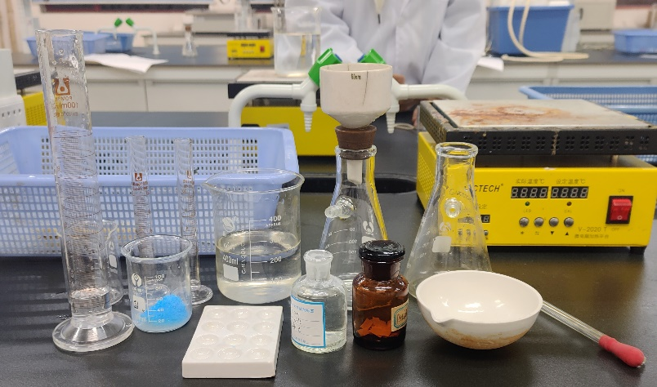

10ml量筒×2

100ml量筒×1

100ml烧杯×2

400ml烧杯×1

锥形瓶×2

胶头滴管

玻璃棒

点滴板

NaOH、pH试纸、5g粗硫酸铜

布氏漏斗

加热炉

**四、实验步骤及现象**

1. **称量和溶解：**精确称取5g粗硫酸铜，置于烧杯中，加入15mL蒸馏水，加热至溶液完全溶解，观察到溶液由浑浊逐渐变得清澈，呈深蓝色。

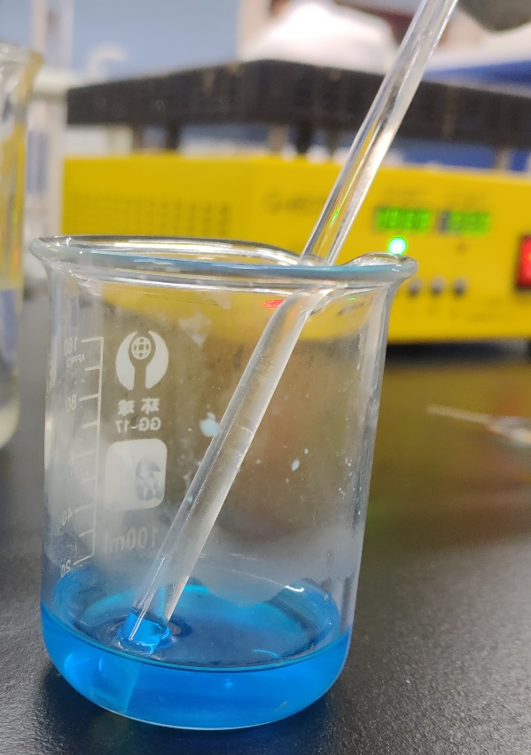

这是溶解后的粗硫酸铜

呈淡蓝色的清澈液体

**2. 氧化和沉淀：**向溶液中加入1mL H2O2，搅拌2~3分钟，观察到溶液颜色逐渐变浅，随后逐滴加入0.5 mol·L-1 NaOH至pH≈4.0，

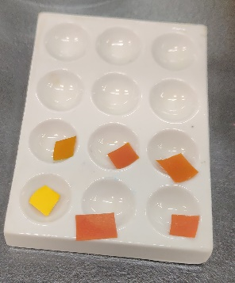

点滴板中的pH试纸

观察到Fe(OH)3沉淀形成，溶液中出现淡黄色悬浮颗粒，Fe(OH)3沉淀为淡黄色。

**3. 过滤：**趁热使用布氏漏斗和圆形滤纸进行减压过滤，观察到Fe(OH)3沉淀被有效去除，滤液保持清澈，有少许淡黄色颗粒残留。

**4. 蒸发浓缩和结晶：**

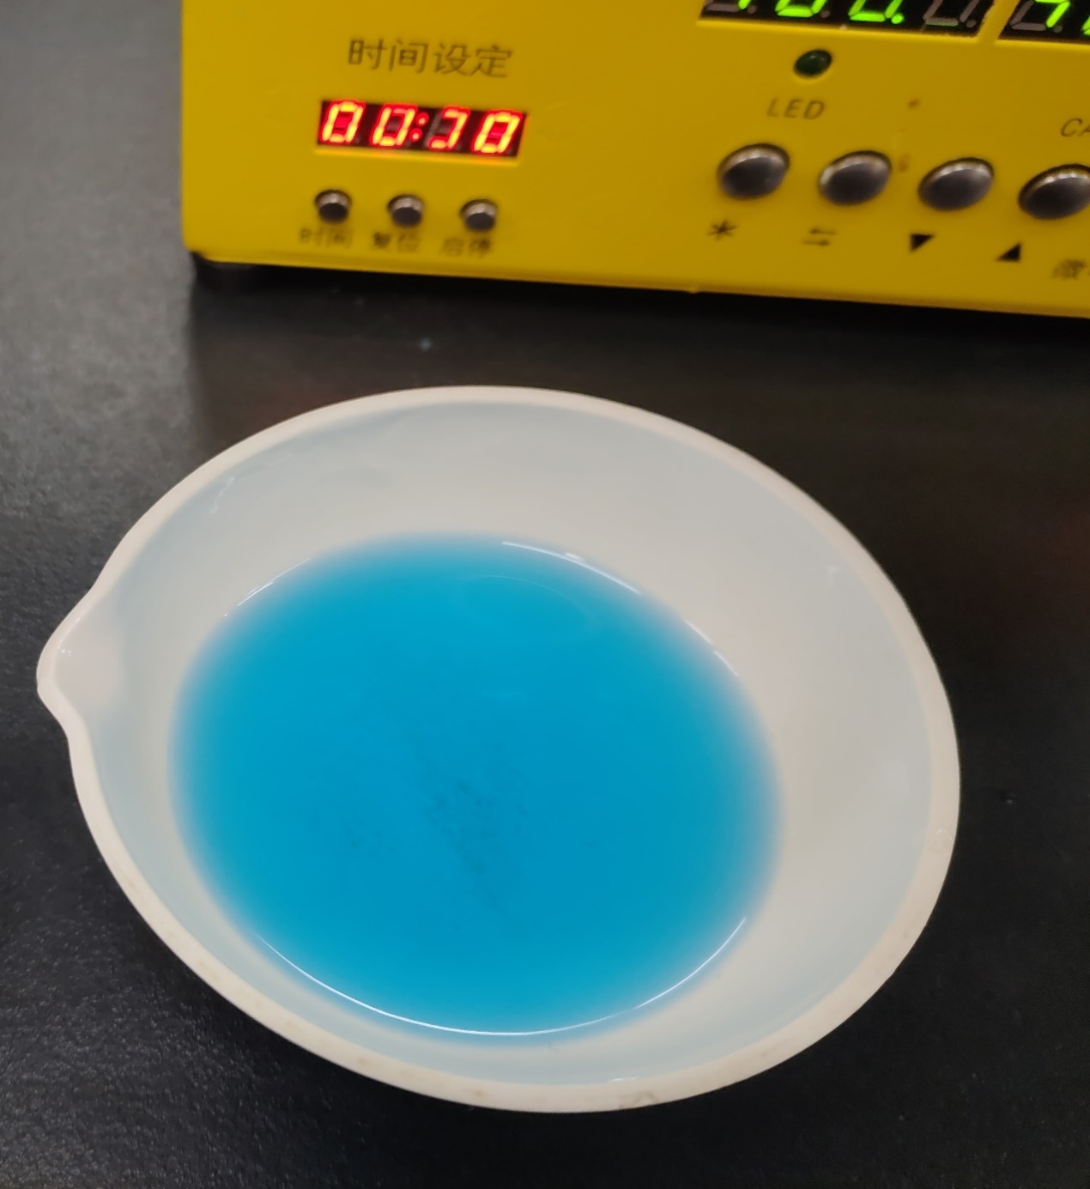

在蒸发皿中的硫酸铜溶液

滴加1 mol·L-1 H2SO4至pH为1~2，将蒸发皿置于装有约300mL水的大烧杯上进行水浴加热，并间歇搅拌以使受热均匀。

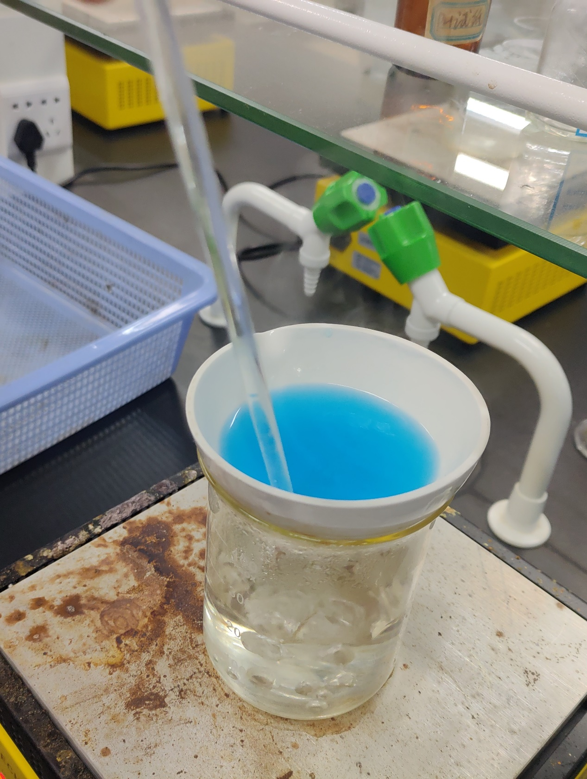

正在加热并搅拌硫酸铜溶液

待蒸发皿内液体表面形成晶膜时，

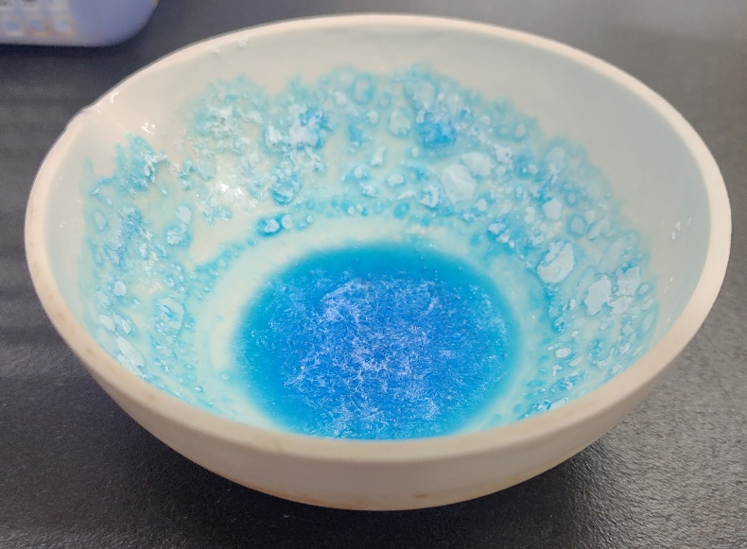

加热后期生成的好看（好吧，其实也一般般）的晶膜

用隔热手套将蒸发皿拿下自然蒸干剩余液体，最后使用布氏漏斗进行减压过滤，用方形滤纸吸干剩余水分，得到小颗粒状硫酸铜晶体。

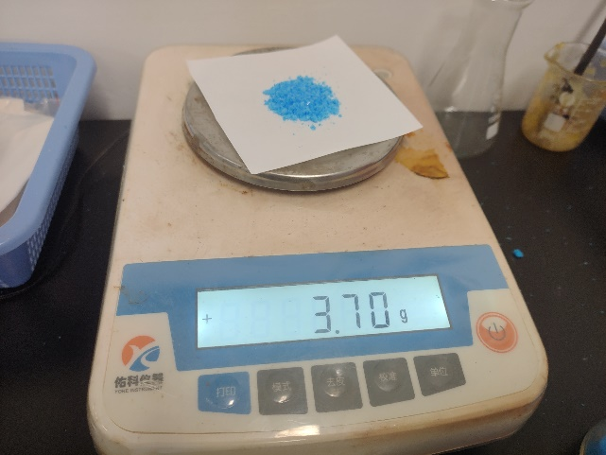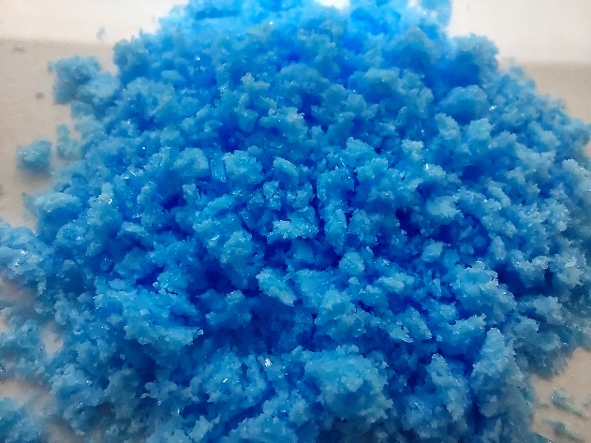称得3.7g 硫酸铜晶体细节，很像蔚蓝色的海沙

**5. 计算产率：**根据实验数据计算提纯硫酸铜的产率。

**五、数据记录和结果处理**

|  |  |  |
| --- | --- | --- |
| 项目 | 值 | 单位 |
| 粗硫酸铜/g | 5.00 | g |
| 提纯CuSO4/g | 3.70 | g |
| 提纯CuSO4颜色 | 蓝色 | - |
| 提纯CuSO4形状 | 小颗粒状晶体 | - |
| 回收率/% | 74 | % |

**产率计算：**

产率 = (实际产量 / 理论产量) × 100%

产率 = (3.7g / 5g) × 100% = 74%

**六、思考题**

1. 粗硫酸铜中杂质Fe2+为什么要用H2O2氧化为Fe3+除去？其它氧化剂行吗？

- H2O2作为温和的氧化剂，能有效将Fe2+氧化为Fe3+，形成不溶性的Fe(OH)3沉淀，而不影响CuSO4的纯度。其它氧化剂可能会引入新的杂质或影响CuSO4的纯度。

2. 除去Fe3+时，为什么要调节pH为4左右？pH值太大或太小有什么影响？

- pH值调节至4左右是为了确保Fe3+完全转化为Fe(OH)3沉淀。pH值太高或太低都可能导致Fe(OH)3沉淀不完全，影响提纯效果。

3. 如果粗硫酸铜中含有铅等盐，它们会在哪一步中被除去，可能的存在形式是什么？

- 铅等盐可能在过滤步骤中被除去，以不溶性沉淀的形式存在。

4. 怎样鉴定提纯后硫酸铜的纯度？

- 可以通过溶解度测试、光谱分析或化学分析等方法来鉴定提纯后硫酸铜的纯度。

（此段为查阅信息后回答）

**七、注意事项**

- 粗硫酸铜晶体要充分溶解。

- pH值的调整是关键。

- 浓缩、结晶程度的掌握。

- 抽滤操作，真空泵的使用。

- 在粗硫酸铜的提纯中，浓缩液要自然冷却至室温析出晶体。否则，其它盐类如Na2SO4也会析出。

- 关闭真空泵前，一定要先拔掉抽滤管，使它与大气相通。避免负压使水倒流进抽滤瓶内。

- 蒸发皿在加热前，擦干外围的水滴。否则，易炸裂。